Hibernate

Sert à gérer la persistance. (persistance = stockage des données à long terme, utilisation de la bdd, partager les données entre plusieurs applications, les conserver même lorsque l’application est fermée)

inconvénients de la persistance
- complique à mettre en œuvre
- plus lent que les données mémoire
- plus coûteux en terme de resssource
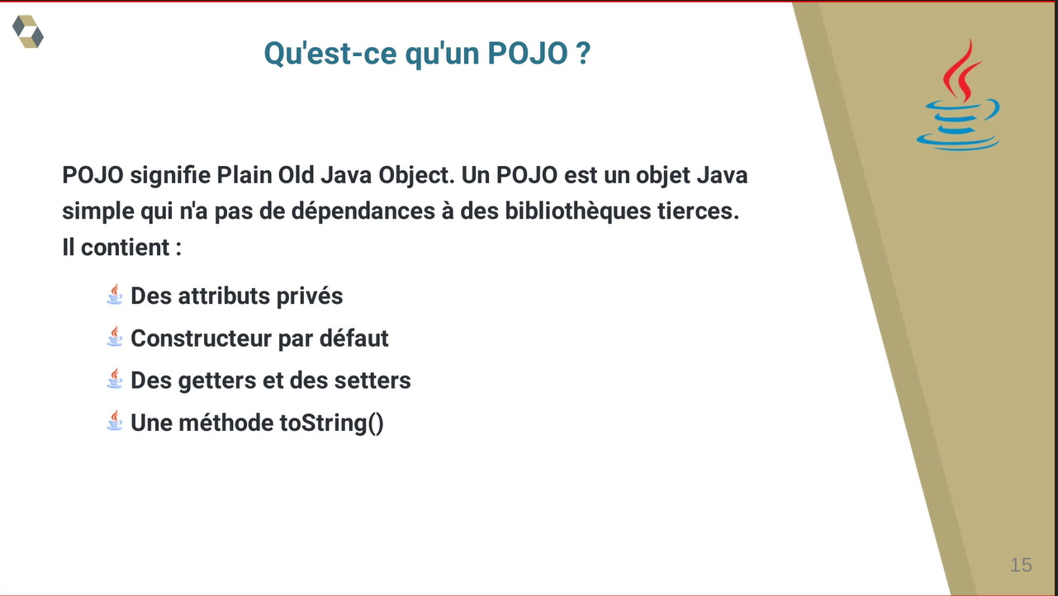
hibernate util permet la création de la session hibernate.
l’objet hibernate utill stocke la sessionFactory qui gère les sessions.

Public static final SessionFactory sessionFactory = buildSessionFactory() ;

Session hibernate = object qui permet de réaliser les opérations CRUD.
Utilisé par le client.
Le client va utiliser la methode getSessionFactory().

Va nous permettre d’effectuer des transactions (insertion – modification – suppression)
une transaction est une opération atomique, ça marche jusqu’au bout ou ça ne marche pas du tout. Si ça ne marche pas les modifications demandées sont annulées.

Methodes
session.save(objet) sauvegarde un objet dans la bdd

mapping directement sur la classe java
@Entity(name="student")
@Table(name="student")
se met au dessus de la classe

hmb2ddl
permet de créer la base de données à partir du mapping. Peut être :
- auto.
- create drop, créé la bdd au lancement de l’appli et la supprime à la fermeture.
- update
- none

